**STAT Final**

1. **Anova**

กลุ่ม 1 = 43, 42, 33, 34, 40, 30, 30, 48, 35

กลุ่ม 2 = 23, 27, 26, 15, 13, 44, 18, 45, 43

กลุ่ม 3 = 44, 34, 29, 12, 37, 17, 22, 41, 16

กลุ่ม 4 = 56, 45, 36, 48, 59, 50, 58, 57, 59

กลุ่ม 5 = 37, 27, 30, 16, 37, 36, 20, 14, 36

* 1. **หาค่า CM**
  2. **หาค่า SST**
  3. **หาค่า SSB**
  4. **หาค่า SSE**
  5. **หาค่า F**
  6. **สรุปผลข้อมูล**

1. **Simple Linear Regression**

X = 32, 14, 45, 47, 13, 45, 38, 21, 31, 45

Y = 34, 35, 34, 29, 33, 22, 41, 36, 21, 46

* 1. **หาค่า b และ a**
  2. **สร้างสมการ Y**
  3. **หาค่า r**
  4. **หาค่า r2**

1. **Multiple Linear Regression**

A = 182, 10, 5, 56, 157, 53, 104, 129, 152, 52

B = 83, 84, 17, 70, 92, 45, 45, 100, 65, 84

C = 76, 75, 85, 35, 41, 82, 52, 71, 61, 71

D = 24, 37, 41, 42, 25, 34, 49, 34, 29, 31

E = 20, 19, 17, 58, 66, 23, 68, 33, 33, 20

F = 43, 28, 16, 74, 23, 79, 63, 77, 16, 43

* 1. 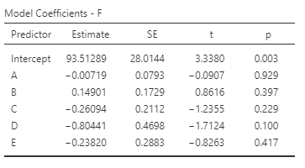 **สร้างสูตรจากข้อมูล**
  2. **สร้างตารางข้อมูล**
  3. **หาค่า RMSE**

1. **Logistic Regression**

A = 43, 26, 46, 7, 9, 6, 14, 8, 10, 28

B = 63, 37, 39, 60, 75, 15, 28, 23, 53, 15

C = 134, 111, 139, 118, 99, 143, 86, 114, 90, 31

D = 34, 29, 20, 40, 46, 43, 40, 38, 25, 40

E = 47, 40, 49, 68, 40, 56, 40, 12, 37, 62

F = 0, 0, 1, 0, 1, 0, 1, 1, 0, 0

* 1. 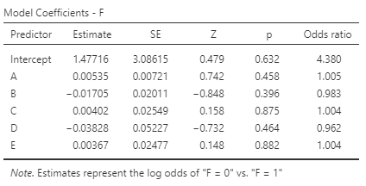 **สร้างสูตรจากข้อมูล**
  2. **สร้างตารางข้อมูล**
  3. **สร้างตาราง Confusion Matrix**
  4. **หาค่า Accuracy**
  5. **หาค่า Precision**
  6. **หาค่า Recall**
  7. **หาค่า F1-score**

1. **Time Series**
   1. **ทำนายค่าถัดไปโดยใช้ค่าเฉลี่ยเคลื่อนที่ (Moving Average)**

**85, 141, 77, 122, 116, 94, 123, 105, 113, 135**

* 1. **ทำนายค่าถัดไปโดยใช้ค่าเฉลี่ยถ่วงน้ำหนัก (Weighted Moving Average)**

**150, 180, 210, 170, 220, 200, 190, 160, 230, 210**

* 1. **วิธีการปรับเรียบแบบเอ็กซ์โปแนนเชียล (Exponential Smoothing)**

**5000, 4500, 4800, 5200, 4700, 5100, 4600, 4800, 5300, 5000**

**ค่าทำนายแรก 4800**

* 1. **บอกค่า MAD และ MSE**
  2. **สรุปผลข้อมูล**